INDICAÇÃO Nº ___/2025 - GAB. VER. PROF. EDINHO
ASSUNTO: Manutenção e reparo do pavimento asfáltico da Av. Amália Demo Franceschini - Jardim Picerno I
EXMO. SR. PRESIDENTE DA CÂMARA MUNICIPAL DE SUMARÉ,
Indico, nos termos regimentais, ao Excelentíssimo Senhor Prefeito Municipal, Henrique Stein Sciáscio, que solicite ao departamento competente da Secretaria Municipal de Obras a adoção das providências necessárias para a manutenção e reparo do pavimento asfáltico Av. Amália Demo Franceschini - Jardim Picerno I.
No referido trecho da via, há a presença de um buraco profundo, que vem causando sérios transtornos à mobilidade urbana e colocando em risco a segurança dos condutores e pedestres. O problema se agrava em períodos de maior fluxo de veículos, quando motoristas são obrigados a realizar manobras bruscas para evitar o impacto, aumentando a possibilidade de acidentes, especialmente envolvendo motocicletas e bicicletas.
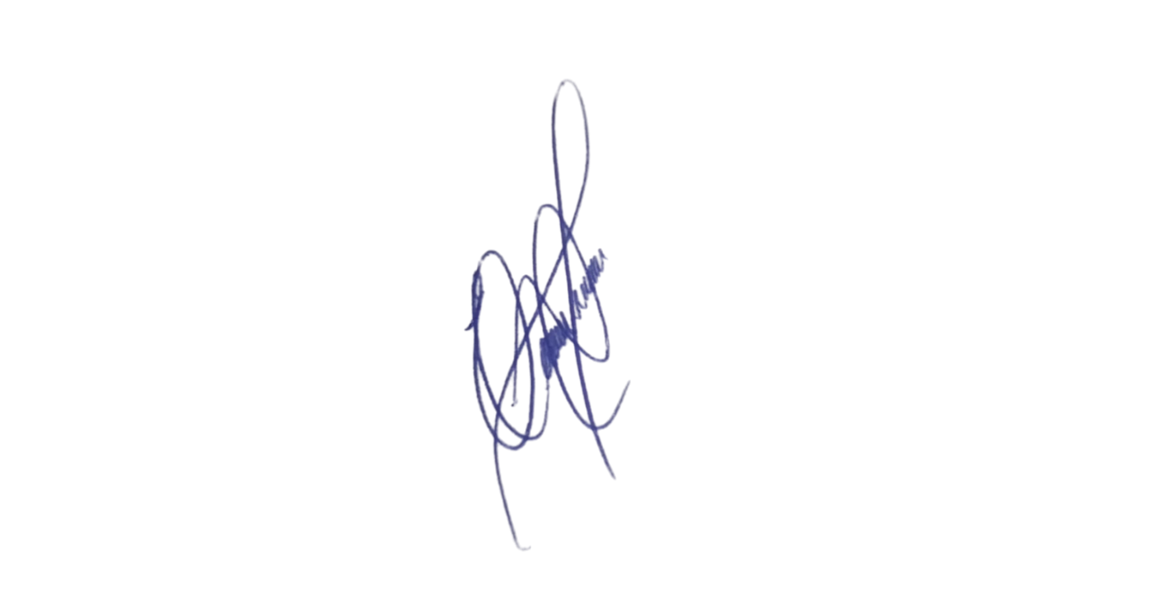
Além do risco de colisões e quedas, o buraco compromete a fluidez do tráfego e pode ocasionar danos materiais aos veículos, como quebra de suspensão, pneus e rodas, gerando custos adicionais para os munícipes.
Contando com o habitual compromisso desta Administração com a melhoria dos serviços públicos, renovo protestos de elevada estima e distinta consideração.
Sala das Sessões, 18 de novembro 2025.

Professor Edinho
VEREADOR

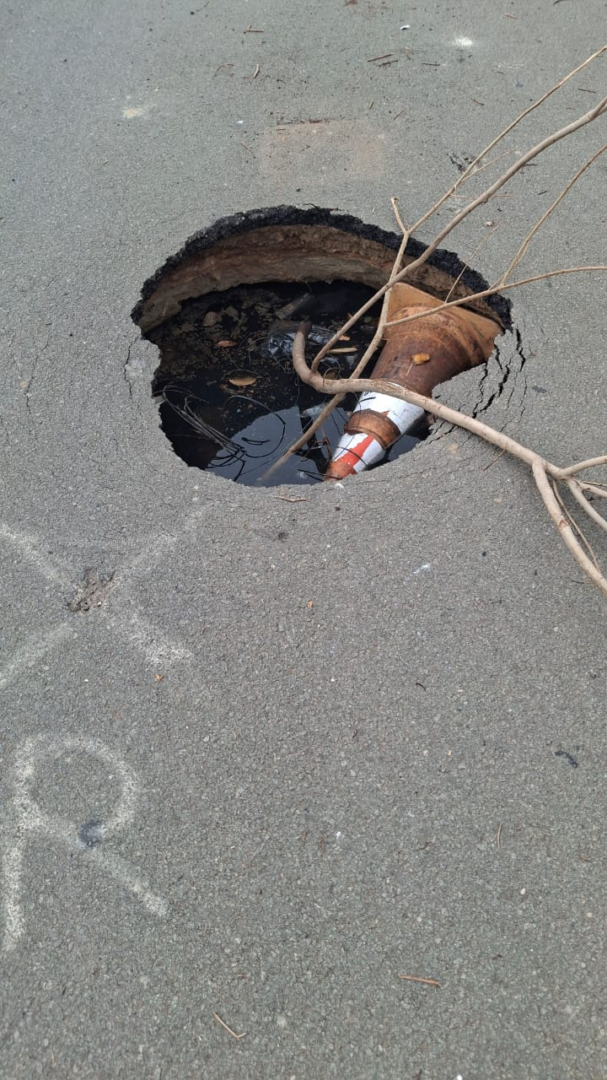
Anexo

